Муниципальное казенное общеобразовательное Учреждение «средняя общеобразовательная школа имени И.А. пришкольника села валдгейм»
Проект «Весёлый пряник»
Выполнила: Лисеенко Юлия ученица 10 класса МКОУ «СОШ им. И. А. Пришкольника с. Валдгейм»

2018г.

Содержание:
- Проблема…………………………………………............ стр.2
- Цель……………………………………………….…....... стр.2
- Задачи……………………………………………...…….. стр.2
- Анализ идей……………………………………………… стр.3
- Мой выбор……………………………………………….. стр.4
- Резюме………………………………………………….. ...стр.4
- Существо предлагаемого проекта……………………. ... стр.5-6
- Анализ рынка…………………………………………….. стр.6-7
- План маркетинга………………………………………. ....стр.7
- Производственный план…………………………... стр.7-9
- Организационный план………………………… ….стр.10
- Изучение и проведение анализа относительно возможных рисков…………………………………………………….... стр.11
- Источники…………………….…………………….. стр.12
- Приложение……………………..………………….. стр.13-16

Проблема:
В современном мире люди часто сталкиваются с проблемой трудоустройства. Выходов из данной трудной ситуации достаточно много: можно сменить профессию, найти работу в интернете или самому создать себе рабочее место, организуя свой собственный бизнес. На сегодняшний день эта проблема довольно актуальна, так как широкое развитие малого бизнеса говорит об устойчивости экономической системы государства. Но многих людей нашей страны останавливают возможные трудности, страхи и риски, которые могут возникнуть при создании и ведении собственного дела, поэтому малый бизнес в России не имеет такого большого распространения, как, например, в европейских странах.
Задумавшись над этой серьёзной проблемой, я решила попробовать себя в качестве предпринимателя и создать свой небольшой временный бизнес, чтобы узнать, готова ли к деятельности данного рода и можно ли иметь реальный доход без существенных первоначальных вложений.
Цель:
Организовать бизнес, приносящий доход.
Задачи:
- Поиск бизнес-идеи
- Составление бизнес-плана
- Выбор технологии изготовления
- Поиск возможного привлечения средств
- Реализация бизнес-идеи в соответствии с составленным планом.

Анализ идей:
№ | Изображение: | Описание:
1. | 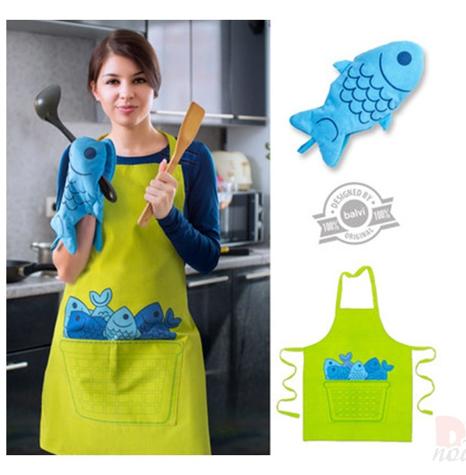 | Пошив изделия для кухни.  Плюсы:  - Изделия будут неповторимы и единственны в своем роде  - Итоговая стоимость изделия может быть по стоимости меньше магазинной.  Минусы:  - Индивидуальный пошив занимает определенное количество времени
2. | 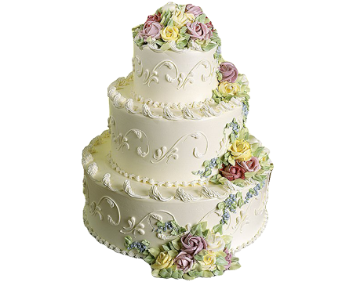 | Выпечка тортов на заказ.  Плюсы:  - Большой спрос на продукцию данного вида  Минусы:  - Изготовление одного торта занимает большое количество времени  - Достаточно дорогостоящие материалы
3. |  | Выпечка имбирных пряников.  Плюсы:  - Большой спрос на данную продукцию  - Простота приготовления  Минусы:  - Изготовление достаточного количества для продажи требует большого количества времени.
Мой выбор:
В качестве бизнес-идеи я решила выбрать третий вариант, так как считаю его наиболее удачным и подходящим. Во-первых, рецептура приготовления имбирных пряников достаточно проста, что значительно упрощает процесс приготовления ранее незнакомой мне продукции. Во-вторых, имбирные пряники являются одним из символов рождественских праздников, что в момент запланированной реализации данной бизнес-идеи значительно увеличивает актуальность продукции.
Резюме:
Данное планирование предполагает производство кондитерских изделий, а именно имбирных пряников.
Главной целью является получение прибыли за счет производства и реализации конкурентоспособной продукции.
Необходимые инвестиции для организации производства кондитерских изделий (проекта) указанного вида составляют 500 рублей.
Объем прибыли после выхода на планируемый объем продаж составит примерно 1500 рублей.
Источником финансирования производства являются деньги, выделенные из семейного бюджета, личные сбережения и спонсорская помощь.
В качестве потенциальных потребителей можно рассматривать учащихся и учителей школы.
«Весёлый пряник» добьется успеха среди своих потенциальных клиентов благодаря своим преимуществам перед конкурентами:
- высокое качество предоставляемой продукции
- использование в технологии производства только экологически чистых продуктов
- эксклюзивность кондитерской продукции предоставленного вида.

Существо предполагаемого проекта:
- История появления пряников:
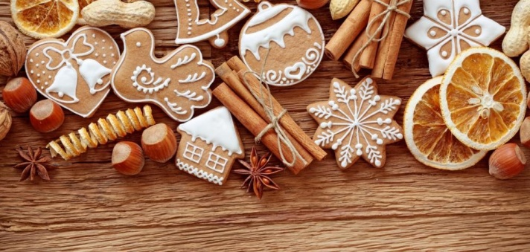
Слово «пряник» происходит от слова «пряный». Изначально, процесс приготовления пряника предполагал добавление различных ароматных пряностей, специй. Практически в одно время с появлением на столе хлеба, человек стал готовить пряники. Первой пряностью, которую добавили в лепёшку, был мёд. Первые упоминания о медовых пряниках датируются 350 годом до н.э., похожие на пряник лепёшки пекли египтяне.
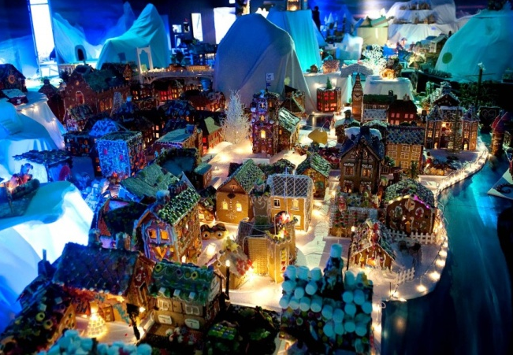
Немецкий город Нюрнберг называют имбирной европейской столицей, поэтому многие специально ездят туда за самым лучшим в мире имбирным печеньем. Родиной имбирных пряников считают британский городок Макет Дрейтон, что в Шропшире. Именно там начали печь хрупкие пряники с добавлением жгучей ароматной пряности – имбиря. Считается, что рецепт пряников завезли в Великобританию крестоносцы. Уже в начале XVIII века имбирные пряники становятся известны на территории всей Европы.
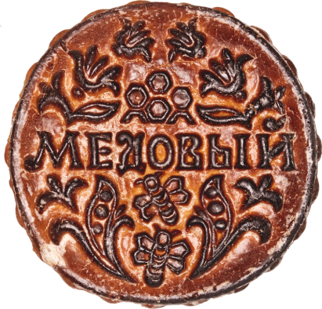
На Руси пряник с мёдом стал известен в IX столетии.

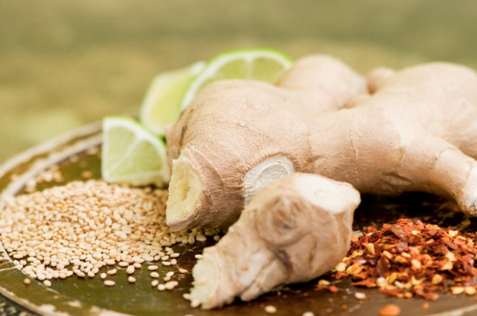
Специи стали добавлять в это лакомство позже - в XII веке, когда из государств Ближнего Востока и Индии караваны стали привозить различные приправы и специи, прежде всего корицу, гвоздику и имбирь. Интересно, что традиция готовить тесто с пряностями была у разных народов. На территории России делали медовое тесто с ржаной мукой и ягодным соком, в Центральной Европе к пряникам добавляли также душистый перец, а в Великобритании изобрели имбирный пряник.
В европейских странах рецепт «имбирных человечков» используют лишь для особенных моментов, каковыми считаются рождественско-новогодние праздники. Имбирный пряник стал символом Рождества, поскольку имбирь считают "зимней специей", ведь даже в небольших количествах он согревает и улучшает кровообращение.
Форма любой выпечки возникает не на пустом месте, а является каким-то символом, призванным либо оберегать от чего-либо, либо воплощать желания в реальность. Фигурки человечков символизируют желание изобилия, ставшее актуальным со времен голода в средневековой Европе (1315 г.), когда пряничный домик в сознании людей ассоциировался с достаточным количеством еды. Соответственно, у такого домика должен быть хозяин - пряничный человечек. Чуть позже, когда страшные голодные годы остались позади, десерт такой формы стал символом замужества для девушек. Они верили, что если съесть пряник в рождественский период, то на протяжении года свадьба гарантирована.

- Преимущества производства пряников:
- Продукция новая, не предоставленная на окружающем рынке
- Экологичность
- Низкая энергоемкость
- Доступность технологии производства
Анализ рынка:
Рынок подобной продукции представлен в 3 магазинах с. Валдгейм. Анализ ассортимента магазинов показал, что выпечки достаточно много, что является одним из рисков организации данного бизнеса. Анализируя ценовую политику конкурентов, было выявлено следующее:
Большой медовый пряник 20 р.
Маленький пряник с корицей 6,5 р.
Пряники «Зебра» 132 р. за кг.
Пряники с имбирным вкусом 152 р. за кг.
В целом выявлено: цена одной единицы продукта составляет от 5 до 20 рублей.
Я считаю, что моя продукция способна конкурировать, так как ручная работа, высокое качество, экологическая чистота составляющих, созданное рождественское настроение позволят мне реализовать произведенную продукцию на рынке сбыта.
План маркетинга:
Каналами сбыта продукции будет являться МКОУ «СОШ им. И.А. Пришкольника с. Валдгейм». Для привлечения потенциальных покупателей будут выпущены рекламные буклеты (см. приложение 2), а также будут проведены такие мероприятия как: аукцион для учителей и ярмарка-продажа для учащихся.
Производственный план:
- Технология изготовления
Шаг: | Ингредиенты: |  | Количество: | Выполняемые работы: | Оборудование:
1. | маргарин |  | 150 г. | В чаше смешать маргарин комнатной температуры и сахар. Взбить миксером до получения однородной массы. | Миксер, чаша.
 | сахар |  | 200 г.
2. | яйцо |  | 2 шт. | Разбить яйцо и налить мёд. Добавить какао и пряности и разрыхлитель. | Столовая ложка, чайная ложка.
 | мёд |  | 80 г.
 | какао |  | 1 ч. л.
 | разрыхлитель |  | 1 ч. л.
 | имбирь |  | 1 ч. л.
 | мускатный орех |  | 1 ч. л.
 | корица |  | 1 ч. л.
3. | Мука. |  | 400 г. | Приготовить муку и всыпать её небольшими партиями, каждый раз качественно помешивая. Добавлять муку до тех пор, пока тесто не станет послушным, то есть будет скатываться в хороший шар, не прилипая к рукам. | Столовая ложка.
4. |  |  |  | Скатать тесто в шар, готовый шар обернуть плёнкой и убрать в холодильник на два часа. | Холодильник, пищевая плёнка.
5. |  |  |  | Выложить на пергамент часть теста, накрыть второй частью и раскатать пласт толщиной 1 см. Вырезать фигурки, не давая тесту слишком нагреться. | Пергамент, скалка, нож, трафареты фигурок.
6. |  |  |  | Разогреть духовой шкаф до 175 градусов. Вырезанные фигурки разложить на противне, выстеленном бумагой. Выпекать от 7 до 12 минут. | Духовой шкаф, противень, пергамент.
7. | яичный белок | 1 шт. |  | Смешать белок яйца с сахарной пудрой, немного взбить. Разделить получившуюся массу по нескольким пиалам, в каждую добавить по одной капле пищевого красителя, перемешать. | Вилка, чаша, пиалы.
 | сахарная пудра | 190 г.
8. | кондитерская посыпка |  |  | Поместить глазурь в целлофановый кулёк, отрезать уголок и украсить пряники росписью. Пока глазурь не застыла, украсить посыпкой. | Целлофановые кульки.

- Оборудование
- Холодильник
- Духовой шкаф
- Миксер
- Столовые, чайные ложки, вилки
- Чаши, пиалы
- Контейнер
- Скалка
- Нож
- Пергамент
- Целлофановые кульки
- Пергамент
- Пищевая плёнка
- Трафареты фигурок
- Экономический расчёт
 | Цена | Количество | Стоимость
1.Мука | 24 р. | 1,6 кг. | 38,4 р.
2.Яйцо | 5,5р. | 10 шт. | 55 р.
3.Сахар | 38 р. | 1 кг. | 38 р.
4.Маргарин | 32 р. | 3 пач. | 96 р.
5.Разрыхлитель | 6 р. | 2 пач. | 12 р.
6.Какао | 34 р. | 1 пач. | 34 р.
7.Имбирь | 12 р. | 2 пач. | 24 р.
8.Мёд | 300р. | 320 г. | 96 р.
9.Мускатный орех | 10 р. | 2 пач. | 20 р.
10.Декоративные посыпки | 24 р. | 1 пач. | 24 р.
11.Корица | 10 р. | 2 пач. | 20 р.
12.Электроэнергия | 2,76 р. за 1 кВат | 9 кВат | 24,84 р.
13.Трудовой ресурс | - | - | -
Итого: |  |  | 438,24 р.

6.Организационный план
- Что такое ИП?
Индивидуальный предприниматель (сокращённо — ИП) — физическое лицо, зарегистрированное в установленном законом порядке и осуществляющее предпринимательскую деятельность без образования юридического лица.
Важной особенностью осуществления предпринимательской деятельности в качестве индивидуального предпринимателя является тот факт, что гражданин отвечает по своим обязательствам всем принадлежащим ему имуществом, за исключением имущества, на которое в соответствии с законом не может быть обращено взыскание.
- Статус ИП имеет следующие преимущества по сравнению с регистрацией собственного предприятия:
- упрощённость процессов создания и ликвидации бизнеса
- свободное использование собственной выручки.
- не нужна печать в любых документах, за исключением бланков строгой отчётности
- не платится налог на имущество, используемое в предпринимательской деятельности.
- упрощенный порядок ведения учета результатов хозяйственной деятельности и предоставления внешней отчетности
- упрощенный порядок принятия решений (не требуется собраний, протоколов и т. п.)
- заработанные деньги возможно свободно тратить без дополнительного налогообложения
- Может использовать в предпринимательской деятельности счёт и банковские карты, оформленные на физическое лицо (если не противоречит договору с банком)
- Основные недостатки:
- отвечает по обязательствам своим имуществом
- не может получать некоторые лицензии
- согласно сложившейся практике, некоторые крупные компании отказываются работать с ИП (так как ИП, находясь в большинстве случаев на Упрощённой системе налогообложения, не платят НДС с работы или товара в бюджет и делать это приходится работающим с ними компаниям, что для них невыгодно, особенно, если они применяют схемы «оптимизации налогообложения»
- не подходит для совместного ведения бизнеса
- недостаточная правовая защищённость при временной нетрудоспособности.
- План реализации:
Дата: | Мероприятие:
10.12-24.12 | работа над бизнес-планом
08-09.01 | покупка сырья
11-12.01 | изготовление продукции
13.01 | проведение аукциона для учителей
14.01 | проведение ярмарки для школьников
15.01 | анализ успешности организованного бизнеса
16-17.01 | приобретение рамок для фотографий на вырученные деньги

8.Изучение и проведение анализа относительно возможных рисков
Риск: | Мероприятия, снижающие отрицательное воздействие риска:
1.планируемый спрос не будет достигнут | 1.расширение рекламной кампании
2.продукция окажется недостаточно качественной | 1.альтернативная рецептура (см. приложение 3)  2.привлечение более опытных трудовых ресурсов
9.Источники
Учебник для учащихся общеобразовательных учреждений «Технология 10-11 классы» под редакцией В.Д. Симоненко
http://www.womenclub.ru/cooking/2368.htm
http://v2013.ru/vkus-rozhdestva-istoriya-i-sekrety-prigotovleniya-imbirnogo-pryanika/
http://investingclub.ru/kto-takie-individualnye-predprinimateli-osnovnye-ponyatiya-ip.html
https://ru.wikipedia.org/wiki/%D0%98%D0%BD%D0%B4%D0%B8%D0%B2%D0%B8%D0%B4%D1%83%D0%B0%D0%BB%D1%8C%D0%BD%D1%8B%D0%B9_%D0%BF%D1%80%D0%B5%D0%B4%D0%BF%D1%80%D0%B8%D0%BD%D0%B8%D0%BC%D0%B0%D1%82%D0%B5%D0%BB%D1%8C_(%D0%A0%D0%BE%D1%81%D1%81%D0%B8%D1%8F)
http://www.hnh.ru/food/2010-12-28-9
https://www.edimdoma.ru/kulinarnaya_shkola/posts/21040-master-klass-gotovim-imbirnoe-pechenie
https://astv.ru/club/blog/prosto-vkusno/khtqXcWWGk-PTBk81M_n_A
https://pteat.ru/pryaniki/

10.Приложения

Приложение 1:

Полезные рекомендации:
- О готовности пряников будет говорить их коричневый цвет по краям. Как только появилась окантовка на имбирном печенье, значит можно вынимать, тесто будет рассыпчатое и хрустящее буквально через минут 5.
- Основный компонент выпечки - имбирь. Его нужно измельчить для приготовления теста, но в крем можно добавить даже продукт, нарезанный на кусочки. Вкус будет терпким.
- Глазурь на воде не делайте, ни при каких условиях, она развалится и осыпается. Кроме белковой, можно сделать медовую с примесью ягодок.
- Тесто не стоит раскатывать тонко, лучше напротив потолще, чтобы при выпечке получить идеальную форму пряников. В обратном случае, тесто будет пузыриться.
- Хранятся пряники, покрытые глазурью, даже год, если делать это правильно. Нужно сухое темное место и упаковка целлофановым пакетом.
- Пряники могут быть неровными, а потому, чтобы глазурь легла ровно, нужно в теплом виде срезать слой ножом.
- Украшать вкусные пряники можно мастикой из сахара.
- Делайте дырочки в пряниках с глазурью заранее, дабы потом провести через угощение ниточку.
- Глазурь красят не только специальными красителями для пищи, но и специями, в этих же целях используют продукты. К примеру, чтобы получить красный, нужен сок свеклы, а розовый – варенье из малины. Экспериментируйте, удивляя всех своей красивой выпечкой!
- Делают глазурь с сахарной пудрой, но ее заранее протрусите с помощью марли или можно взять сито. Лучше повторить процедуру пару раз.

Приложение 2:
Логотип:

Реклама:
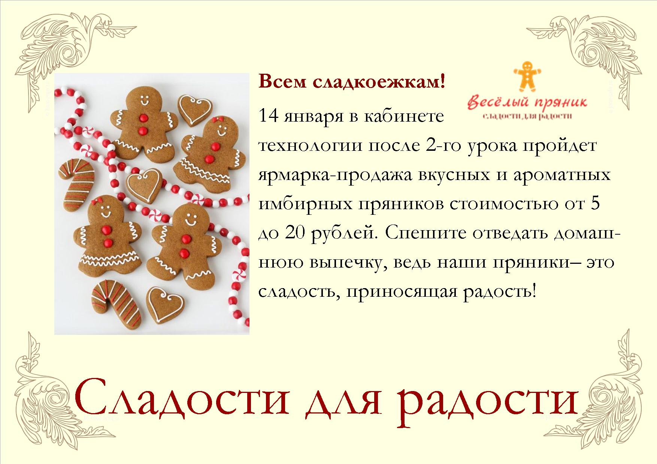

Приложение 3:
Рецепт 1:
Ингредиенты
- 1/3 стакана жидкого меда
- 1 чайная ложка корицы
- 1 чайная ложка гвоздики
- 1 чайная ложка какао
- 1 чайная ложка соли (без верха)
- щепотка молотого имбиря
- 120 г. сливочного масла
- 1 стакан сахара
- 2 яйца
- 1 чайная ложка соды
- 3 стакана муки
Для глазури:
- 1 белок
- 150 — 200 г. сахарной пудры
- несколько капель лимонного сока или уксуса
- 1 чайная ложка картофельного крахмала
- пищевые красители
Последовательность приготовления:
Мед, корицу, гвоздику, какао, соль и имбирь смешать и нагреть до кипения постоянно помешивая. Снять с огня, добавить масло, перемешать, остудить. Яйца взбить с сахаром и смешать с медово-масляной смесью. Добавить соду и просеянную муку, замесить тесто и на сутки оставить в холодильнике. Далее раскатать тесто толщиной 3 - 5 мм, вырезать формочками или ножом пряники. Запечь в духовке при температуре 180 градусов 7 - 10 минут, аккуратно снять с противня, подождать пока остынут и украсить глазурью.
Приготовление глазури:
Сахарную пудру несколько раз просеять. Взбить белок, постепенно добавляя сахарную пудру, добавить сок лимона и крахмал. При необходимости разноцветной глазури добавить красители. Глазурь сразу поместить в плотный пакетик, срезать маленький уголочек и украшать пряники.

Рецепт 2:
Ингредиенты
• Мука пшеничная/Мука(просеять) — 2 стак.
• Сахар— 1.5 стак.
• Разрыхлитель теста— 0.5 пакет.
• Корица (молотая) — 1 ч. л.
• Имбирь (порошковый) — 2 ч. л.
• Маргарин (размягченный) — 100 г
• Гвоздика (размолоть) — 2-3 шт
• Яйцо куриное— 2 шт
Последовательность приготовления:
Муку смешать с разрыхлителем, корицей, имбирем и измельченной гвоздикой. Сахар растереть с маргарином, добавить яйца, хорошенько перемешать. Все соединить и замесить тесто. Раскатать его в пласт толщиной 0. 5 см и формочками вырезать фигурки. На противень постелить бумагу и выложить на нее фигурки. Выпекать в горячей духовке до золотистого цвета 15 -20 минут.

